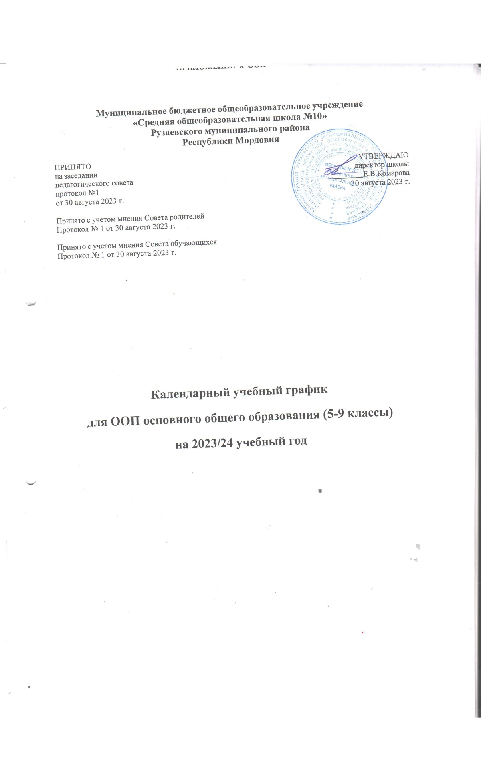Пояснительная записка

Календарный учебный график составлен для основной общеобразовательной программы основного общего образования в соответствии:

-с частью 1 статьи 34 Федерального закона от 29.12.2012 № 273-ФЗ «Об образовании в Российской Федерации»;
-СП 2.4.3648-20 «Санитарно-эпидемиологические требования к организациям воспитания и обучения, отдыха и оздоровления детей и молодежи»;
-СанПиН 1.2.3685-21 «Гигиенические нормативы и требования к обеспечению безопасности и (или) безвредности для человека факторов среды обитания»;
-ФГОС ООО, утвержденным приказом Минпросвещения от 31.05.2021 № 287;
-ФОП ООО, утвержденной приказом Минпросвещения от 18.05.2023 № 370.

Даты начала и окончания учебного года

  - Дата начала учебного года: 1 сентября 2023 года.
  - Дата окончания учебного года для 5–8-х классов: 24 мая 2024 года.
  - Дата окончания учебного года для 9-х классов: определяется расписанием ГИА.

Периоды образовательной деятельности

  - Продолжительность учебного года:
-5–8-е классы — 34 учебных недели (167 учебных дней);
-9-е классы — 34 недели без учета ГИА.

  - Продолжительность учебных периодов по четвертям в учебных неделях и учебных днях

5–8-е классы

Учебный период | Дата |  | Продолжительность
 | Начало | Окончание | Количество учебных недель | Количество учебных дней
I четверть | 01.09.2023 | 27.10.2023 | 8 | 41
II четверть | 06.11.2023 | 29.12.2023 | 8 | 40
III четверть | 08.01.2024 | 22.03.2024 | 11 | 53
IV четверть | 03.04.2024 | 24.05.2024 | 7 | 33
Итого в учебном году |  |  | 34 | 167

9-й класс

Учебный Период | Дата |  | Продолжительность
 | Начало | Окончание | Количество  учебных недель | Количество  учебных дней
I четверть | 01.09.2023 | 27.10.2023 | 8 | 41
II четверть | 06.11.2023 | 29.12.2023 | 8 | 40
III четверть | 08.01.2024 | 22.03.2024 | 11 | 53
IV четверть | 03.04.2024 | 24.05.2024 | 7 | 33
Итого в учебном году без учета ГИА* |  |  | 34 | 167

* Сроки проведения ГИА обучающихся устанавливают Минпросвещения и Рособрнадзор.

Продолжительность каникул, праздничных и выходных дней

5–8-е классы

Каникулярный период | Дата |  | Продолжительность каникул, праздничных и выходных дней в календарных днях
 | Начало | Окончание
Осенние каникулы | 28.10.2023 | 05.11.2023 | 9
Зимние каникулы | 30.12.2023 | 07.01.2024 | 9
Весенние каникулы | 25.03.2024 | 02.04.2024 | 9
Летние каникулы | 27.05.2024 | 31.08.2024 | 97
Выходные дни |  |  | 68
Праздничные дни |  |  | 5
Итого |  |  | 197

9-й класс

Каникулярный период | Дата |  | Продолжительность каникул, праздничных и выходных дней в календарных днях
 | Начало | Окончание*
Осенние каникулы | 28.10.2023 | 05.11.2023 | 9

Зимние каникулы | 30.12.2023 | 07.01.2024 | 9
Весенние каникулы | 25.03.2024 | 02.04.2024 | 9
Летние каникулы** | 01.07.2024 | 31.08.2024 | 62
Выходные дни |  |  | 78
Праздничные дни |  |  | 6
Итого |  |  | 173

* Для обучающихся 9-х классов учебный год завершается в соответствии с расписанием ГИА.

** В календарном учебном графике период летних каникул определен примерно.

Сроки проведения промежуточной аттестации

Промежуточная аттестация проводится без аттестационных испытаний. осуществляется по результатам текущего контроля по четвертям (полугодиям) и фиксируется в виде годовой отметки

Дополнительные сведения

  - Режим работы образовательной организации

Период учебной деятельности | 5–9-е классы
Учебная неделя (дней) | 5
Урок (минут) | 45
Перерыв (минут) | 10–20
Периодичность промежуточной аттестации | 1 раз в год

Расписание звонков и перемен.

Урок | Продолжительность урока | Продолжительность перемены
1-й | 08:00–08:45 | 15минут
2-й | 09:00–09:45 | 15 минут
3-й | 10:00–10:45 | 15 минут

4-й | 11:00–11:45 | 15 минут
5-й | 12:00–12:45 | 10 минут
6-й | 12:55–13:40 | 10 минут
7-й | 13:50–14:35 | –
Перерыв между уроками и занятиями внеурочной деятельности – 30 минут
Внеурочная деятельность | С 15:05 | –

  - Распределение образовательной недельной нагрузки

Образовательная деятельность | Недельная нагрузка в академических часах
 | 5-е классы | 6-е классы | 7-е классы | 8-е классы | 9-е классы
Урочная | 29 | 30 | 32 | 33 | 33
Внеурочная | До 10 | До 10 | До 10 | До 10 | До 10

